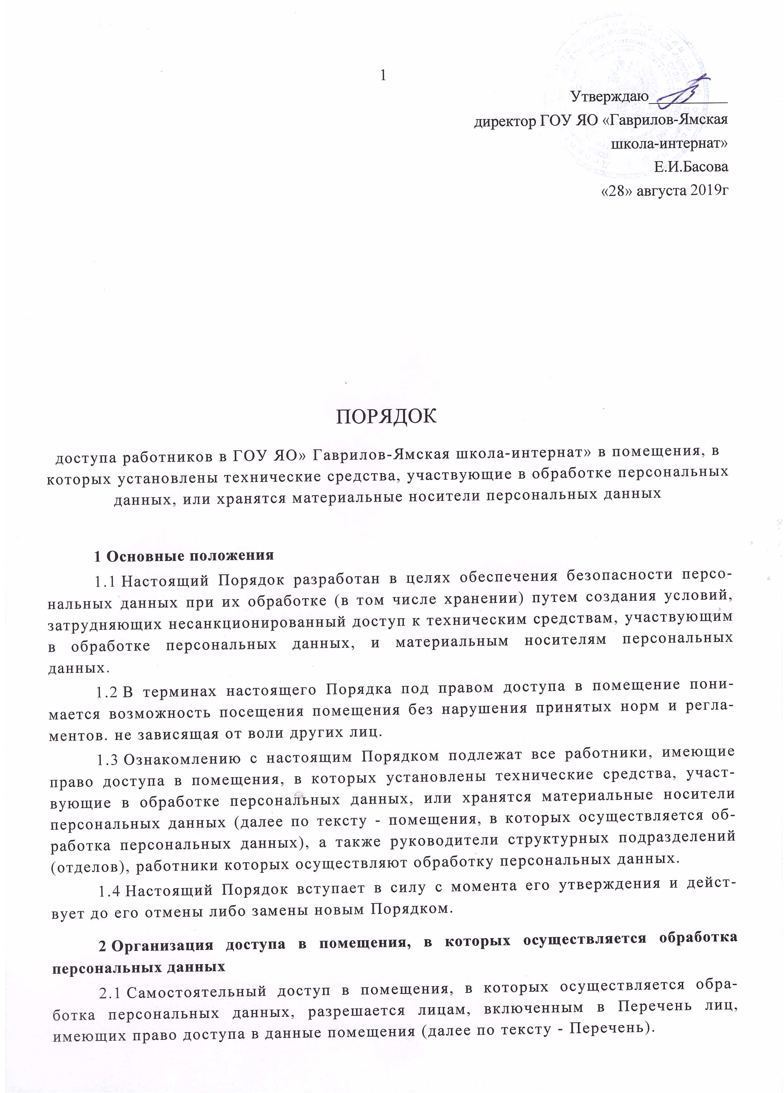
Утверждаю__________
директор ГОУ ЯО «Гаврилов-Ямская
школа-интернат»
Е.И.Басова
«28» августа 2019г

ПОРЯДОК
доступа работников в ГОУ ЯО» Гаврилов-Ямская школа-интернат» в помещения, в которых установлены технические средства, участвующие в обработке персональных данных, или хранятся материальные носители персональных данных
- Основные положения
  - Настоящий Порядок разработан в целях обеспечения безопасности персональных данных при их обработке (в том числе хранении) путем создания условий, затрудняющих несанкционированный доступ к техническим средствам, участвующим в обработке персональных данных, и материальным носителям персональных данных.
  - В терминах настоящего Порядка под правом доступа в помещение понимается возможность посещения помещения без нарушения принятых норм и регламентов. не зависящая от воли других лиц.
  - Ознакомлению с настоящим Порядком подлежат все работники, имеющие право доступа в помещения, в которых установлены технические средства, участвующие в обработке персональных данных, или хранятся материальные носители персональных данных (далее по тексту - помещения, в которых осуществляется обработка персональных данных), а также руководители структурных подразделений (отделов), работники которых осуществляют обработку персональных данных.
  - Настоящий Порядок вступает в силу с момента его утверждения и действует до его отмены либо замены новым Порядком.
- Организация доступа в помещения, в которых осуществляется обработка персональных данных
  - Самостоятельный доступ в помещения, в которых осуществляется обработка персональных данных, разрешается лицам, включенным в Перечень лиц, имеющих право доступа в данные помещения (далее по тексту - Перечень).
  - Перечень актуализируется лицами, ответственными за организацию обработки персональных данных в ГОУ ЯО» Гаврилов-Ямская школа-интернат». Перечень утверждается директором школы-интерната.
  - Лица, не включенные в Перечень (в том числе другие работники ГОУ ЯО» Гаврилов-Ямская школа-интернат»), имеют право находиться в помещении, в котором осуществляется обработка персональных данных, только в присутствии лица, имеющего право доступа в данное помещение в соответствии с Перечнем.
  - При необходимости включения работника в Перечень (либо изменении его прав на доступ в помещения, в которых осуществляется обработка персональных данных) непосредственный руководитель работника обращается к лицу, ответственному за организацию обработки персональных данных в школе-интернате.
При включении работника в Перечень лицо, ответственное за организацию обработки персональных данных, обеспечивает ознакомление работника с настоящим Порядком.
  - При необходимости исключения работника из Перечня (в связи с его увольнением, переводом на другую должность, предоставлением ему рабочего места в другом помещении) непосредственный руководитель работника уведомляет лицо, ответственное за организацию обработки персональных данных в школе- интернате, и обеспечивает изъятие ключей от помещения (помещений), в котором осуществляется обработка персональных данных, у работника, в случае, если ключи ему были выданы.
- Требования, обеспечивающие соблюдение режима доступа в помещения, в которых осуществляется обработка персональных данных
  - Доступ в помещения, в которых осуществляется обработка персональных данных, разрешается только в рабочее время.
  - Доступ в помещения, в которых осуществляется обработка персональных данных, в нерабочее время возможен только по письменной заявке работника, согласованной с его непосредственным руководителем и имеющей разрешающую резолюцию директора школы-интерната. Данные заявки хранятся у лица, ответственного за организацию обработки персональных данных в ГОУ ЯО» Гаврилов-Ямская школа-интернат».
  - Последний работник, покидающий помещение, в котором осуществляется обработка персональных данных, обязан закрыть его на ключ, при этом запрещается оставлять ключ в замке помещения.
  - Лица, имеющие право доступа в помещение, в котором осуществляется обработка персональных данных, несут ответственность за недопущение пребывания в помещении работников школы-интерната, не имеющих права доступа в данное помещение, и сторонних лиц в отсутствие лиц, имеющих право доступа в данное помещение.
  - В случае нарушения настоящего Порядка работники школы-интерната могут быть привлечены к дисциплинарной ответственности.
- Контроль соблюдения порядка доступа в помещения, в которых осуществляется обработка персональных данных
  - Текущий контроль соблюдения настоящего Порядка осуществляется руководителями структурных подразделений, работники которых осуществляют обработку персональных данных (как с использованием средств автоматизации, так и без их использования).
Лица, осуществляющие текущий контроль соблюдения настоящего Порядка, самостоятельно обеспечивают его соблюдение, а в случае серьезного или неоднократного нарушения лицом настоящего Порядка незамедлительно уведомляют лицо, ответственное за организацию обработки персональных данных в школе-интернате. Лицо, ответственное за организацию обработки персональных данных, в случае установления факта нарушения работником школы-интерната настоящего Порядка проводит с работником разъяснительную работу.
- Ознакомлены
С порядком ознакомлен, порядок мной изучен и понятен.
№ п/и | Ф.И.О.работника | Должность | Дата  ознакомления | Личная подпись
1
2
~>
J
4
5 ^
6
7
8
9
10
11
12
13
14
15
16

